Buổi 05 – Ngày 17-03-2025 – môn Cấu trúc rời rạc – lớp MA004.P22

CHƯƠNG 2: PHƯƠNG PHÁP ĐẾM

* Nguyên lý chuồng bồ câu (nguyên lý Dirichlet):
Giả sử ta cần phân bổ chim bồ câu vào một chuồng có cửa (pigeon hole), với 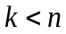, thì ở một cửa nào đó luôn có ít nhất từ 2 chim bồ câu trở lên.

Hay ở dạng tổng quát, ta có:
Giả sử cần xếp phần tử vào hộp, với , thì ở một hộp nào đó luôn chứa ít nhất là 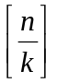 phần tử.
Trong đó là phép toán lấy phần nguyên của số thực 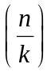, là số nguyên nhỏ nhất 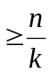
Ví dụ: [1,25] = 2; [3,0001] = 4; [10] = 10; 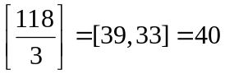
Ví dụ 1: Trong một nhóm 13 người thì có ít nhất 2 người giống tháng sinh với nhau. Ở đây 12 tháng khác nhau trong 1 năm chính là số cửa của chuồng bồ câu, và 13 người với 13 tháng sinh tương ứng chính là 13 chim bồ câu.
Ví dụ 2: Trong một nhóm 367 người thì có ít nhất 2 người có cùng ngày sinh nhật (cùng ngày, cùng tháng sinh). Ở đây, 366 ngày khác nhau trong 1 năm (kể cả ngày 29 tháng 02) chính là số cửa của chuồng bồ câu. Còn 367 người với 367 ngày sinh tương ứng chính là số chim bồ câu.
Ví dụ 3: Một nhóm cần có ít nhất bao nhiêu người sao cho:
a/ Có ít nhất 18 người có cùng tháng sinh với nhau.
Giải:
Gọi là số người cần tìm.
Theo nguyên lý chuồng bồ câu ta có:
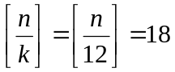, với 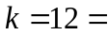số tháng khác nhau trong 1 năm
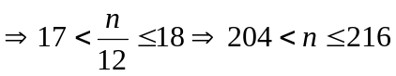 mà là số nguyên
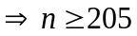. Đáp số cần ít nhất là 205 người.

b/ Có ít nhất 23 người có cùng ngày sinh nhật (cùng ngày, cùng tháng).
Ví dụ 4: Trong giờ học môn Tiếng Anh, giáo viên sử dụng thang điểm là các số nguyên có giá trị từ 0 đến 100. Hỏi lớp học này cần có ít nhất bao nhiêu SV để có tối thiểu 12 sinh viên bằng điểm nhau.
Ví dụ 5: Trong giờ học Toán, GV quy ước điểm số là các số thực được làm tròn đến mức 0,5; có giá trị từ 0 đến 10; ví dụ: 0; 0,5; 1; 1,5; 2; 2,5….Như vậy lớp học Toán này cần có ít nhất bao nhiêu SV để có ít nhất là 22 bạn bằng điểm nhau.
Ví dụ 6: Một công ty ABC giám đốc quy ước các mức đánh giá, xếp loại nhân viên cuối năm là: “Hoàn thành xuất sắc nhiệm vụ”, “Có đóng góp tích cực cho công ty”, “Hoàn thành nhiệm vụ”, “Không hoàn thành nhiệm vụ”, “Gây ảnh hưởng tiêu cực đến công ty”. Hỏi công ty này cần có ít nhất bao nhiêu người để có ít nhất 35 nhân viên có cùng mức đánh giá xếp loại cuối năm?
Ví dụ 7: Một cửa hàng tạp hóa cần dùng các xe mô tô-gắn máy để vận chuyển hàng hóa đến khách hàng. Biết rằng mỗi xe mô tô-gắn máy chở tối đa 1 lần là 4 mặt hàng khác nhau để giao cho khách hàng. Như vậy để giao 351 mặt hàng khác nhau cho khách hàng thì cửa hàng này cần dùng ít nhất bao nhiêu xe mô tô-gắn máy một lần.
Ví dụ 8: Cần tung một cục xí ngầu (xúc xắc) ít nhất bao nhiêu lần để cho một mặt nào đó xuất hiện ít nhất 5 lần?
Ví dụ 9: Trong giờ học thực hành môn Vật lý, Giáo viên quy ước các thang điểm là: A+, A, A-, B+, B, B-, C+, C, C-, D+, D, D-. Như vậy lớp học này cần có ít nhất bao nhiêu sinh viên để có ít nhất 15 sinh viên bằng thang điểm nhau?
Ví dụ 10: Cho 52 SV làm 1 bài kiểm tra. Biết rằng có 4 sinh viên mắc từ 6 lỗi trở lên; có 1 sinh viên không mắc lỗi nào; có 2 sinh viên mắc một lỗi trong bài kiểm tra. Hỏi có ít nhất bao nhiêu sinh viên mắc cùng số lỗi, với số lỗi từ 2 đến 5 lỗi?

CHƯƠNG 3: QUAN HỆ (RELATIONSHIP)

1/ MỘT SỐ KHÁI NIỆM:
Cho tập hợp 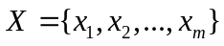 và tập hợp 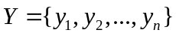
Một quan hệ 2 ngôi R giữa tập hợp X với tập hợp Y là một tập hợp
R = 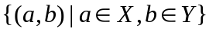
Ta gọi đây là dạng liệt kê của quan hệ R.
Nếu 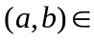R thì ta nói a có quan hệ R với b và kí hiệu là aRb.
Nếu 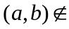R thì ta nói a không có quan hệ R với b và kí hiệu là 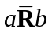
Khi 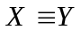 thì ta nói R là quan hệ 2 ngôi trên X.
Ví dụ 1:
Cho tập hợp 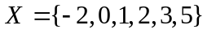 và 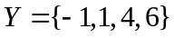
và quan hệ 2 ngôi R như sau
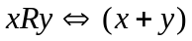 là số nguyên tố, với 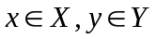.
Ta có dạng liệt kê của quan hệ R như sau:
R = {(-2,4), (1,1), (1,4), (1,6), (2,1), (3,-1), (3,4), (5,6)}
Ví dụ 2: Cho tập hợp 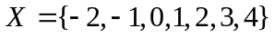 và quan hệ 2 ngôi trên X như sau
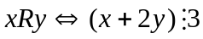, với 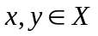
Ta có dạng liệt kê của quan hệ R như sau:
R = {(-2,-2), (-2,1), (-2,4), (-1,-1), (-1,2), (0,0), (0,3), (1,-2), (1,1), (1,4), (2,-1), (2,2), (3,0), (3,3), (4,-2), (4,1), (4,4)}

Ngoài ra, ta có dạng ma trận biểu diễn cho quan hệ R như sau:
Xét tập hợp và tập hợp
và một quan hệ 2 ngôi R giữa tập hợp X với tập hợp Y.
Khi đó ma trận biểu diễn cho quan hệ R giữa tập hợp X với tập hợp Y là ma trận
M_{R} = 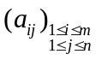, với 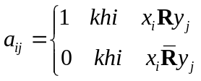
Trong đó: 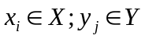
Ví dụ 3: Lập ma trận biểu diễn cho quan hệ R trong ví dụ 1.
Ví dụ 4: Lập ma trận biểu diễn cho quan hệ R trong ví dụ 2.
Giải:
Ví dụ 3: Ta có ma trận biểu diễn cho R như sau:
M_{R} = 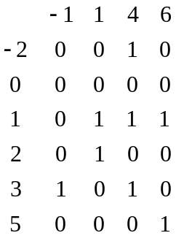
Ví dụ 4:
Ta có ma trận biểu diễn cho R như sau:
M_{R} = 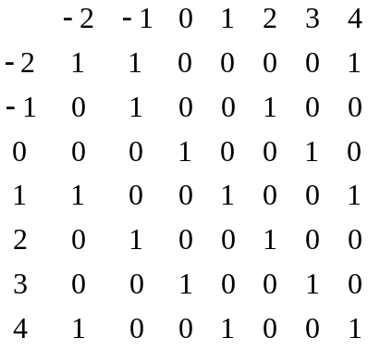

2/ CÁC TÍNH CHẤT CỦA QUAN HỆ R
Cho R là một quan hệ 2 ngôi trên X.
Ta xét các tính chất của R như sau:
a/ Tính phản xạ (reflexive):
Ta nói R là quan hệ có tính phản xạ, nếu và chỉ nếu 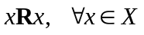
Ngược lại, nếu tồn tại 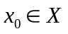 mà 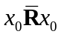 thì ta nói R không có tính phản xạ.
Ví dụ 5:
Với tập hợp và quan hệ 2 ngôi trên X như sau
, với
Ta có 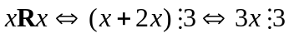 luôn đúng với mọi 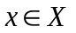
Nên ta nói R có tính phản xạ.
Ví dụ 6:
Cho tập hợp 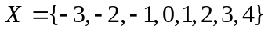 và quan hệ 2 ngôi trên X như sau
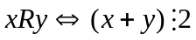 với .
Ta có 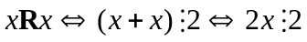 luôn đúng với mọi
Nên ta nói R có tính phản xạ.
Ví dụ 7:
Sử dụng X của ví dụ 6, với R là quan hệ 2 ngôi
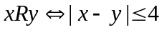 với .
Ta có 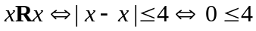 luôn đúng với mọi
Nên ta nói R có tính phản xạ.
Ví dụ 8:
Sử dụng X của ví dụ 6, với R là quan hệ 2 ngôi
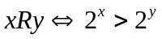 với .
Ta chọn 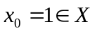 thì 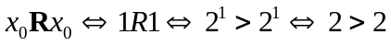 vô lí.
Nên suy ra nên R không có tính phản xạ.
Ví dụ 9:
Sử dụng X của ví dụ 6, với R là quan hệ 2 ngôi
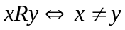 với .
Ta chọn 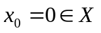 thì 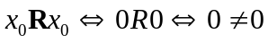 vô lí.
Nên suy ra nên R không có tính phản xạ.
b/ Tính đối xứng (symmetric):
Ta nói R có tính chất đối xứng, nếu và chỉ nếu
Giả sử 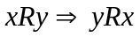, với
Ngược lại, để chứng tỏ R không có tính đối xứng thì ta chọn
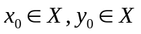 sao cho 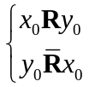
Ví dụ 10:
Sử dụng X của ví dụ 6, với R là quan hệ 2 ngôi
với .
Giả sử 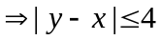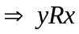, với
Nên ta nói R có tính đối xứng.
Ví dụ 11:
Sử dụng X của ví dụ 6, với R là quan hệ 2 ngôi
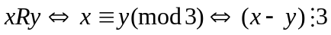 với .
Ta giả sử , với 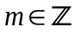
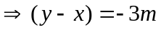. Đặt , với 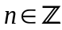
Nên ta nói R có tính đối xứng.
Ví dụ 12:
Sử dụng X của ví dụ 6, với R là quan hệ 2 ngôi
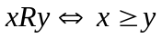 với .
Ta chọn 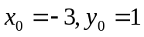 thì 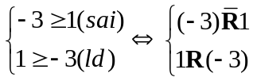
Nên ta nói R không có tính đối xứng.
c/ Tính phản đối xứng (anti-symmetric):
Ta nói R có tính chất phản đối xứng, nếu và chỉ nếu
Giả sử 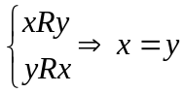, với
Ngược lại, để chứng tỏ R không có tính phản đối xứng thì ta chọn
sao cho 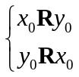 mà 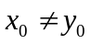
Ví dụ 13:
Cho tập hợp và quan hệ 2 ngôi trên X như sau
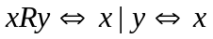 là ước số của , với
Ta giả sử:
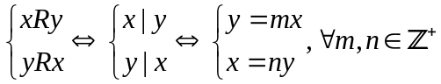
Thay dòng 2 vào dòng 1 ta có:
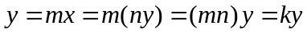 với 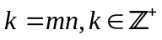
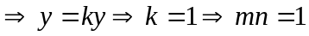
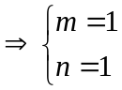 (nhận) hay 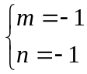 (loại)
Nên ta nói R có tính phản đối xứng.
Ví dụ 14:
Sử dụng X của ví dụ 13, với R là quan hệ 2 ngôi
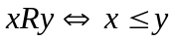 với .
Ta giả sử 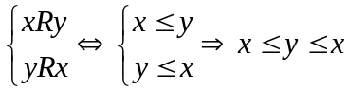
Theo nguyên lý kẹp, ta suy ra 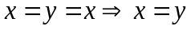
Nên ta nói R có tính phản đối xứng.
Ví dụ 15:
Cho tập hợp 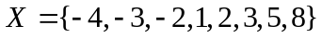 và quan hệ 2 ngôi R trên X như sau
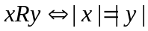 với .
Ta chọn 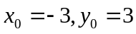 ta có 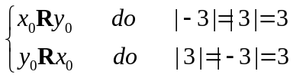
Mà 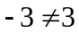 hay là
Nên ta nói R không có tính phản đối xứng.
d/ Tính truyền (tính bắc cầu) (transitive):
Ta nói R có tính truyền (tính bắc cầu), nếu và chỉ nếu
Giả sử 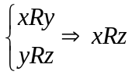, với 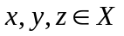
Ngược lại, để chứng tỏ R không có tính truyền thì ta chọn
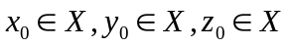 sao cho 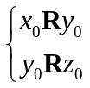 mà 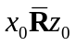
Ví dụ 16:
Cho tập hợp và quan hệ 2 ngôi R trên X như sau
với .
Ta giả sử 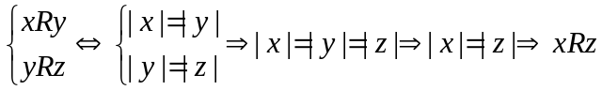 với .
Nên ta nói R có tính truyền.
Ví dụ 17:
Cho tập hợp và quan hệ 2 ngôi trên X như sau
là ước số của , với .
Ta giả sử 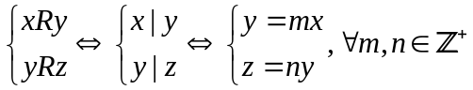 với .
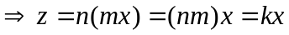, với
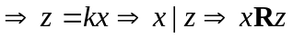 với .
Nên ta nói R có tính truyền.
Ví dụ 18:
Sử dụng , với R là quan hệ 2 ngôi
với .
Ta chọn 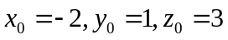 thì
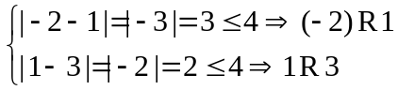 mà 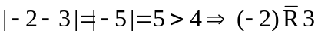
Nên ta nói R không có tính truyền.

* Nếu quan hệ R trên X có các tính chất:
+ Tính phản xạ;
+ Tính đối xứng;
+ Tính truyền/bắc cầu.
thì ta nói R là quan hệ tương đương
* Nếu quan hệ R trên X có các tính chất:
+ Tính phản xạ;
+ Tính phản đối xứng;
+ Tính truyền/bắc cầu.
thì ta nói R là quan hệ thứ tự
* Nếu R có cả 4 tính chất trên thì ta nói R vừa là quan hệ tương đương, R vừa là quan hệ thứ tự.
Bài tập:
Bài 1: Cho tập hợp 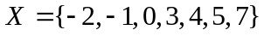 và quan hệ 2 ngôi
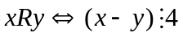, với .
a/ Viết dạng liệt kê cho R.
b/ Lập ma trận biểu diễn cho R.
c/ Hỏi R có tính chất nào? (phản xạ/ đối xứng/ phản đối xứng/ truyền); từ đó gọi tên cho quan hệ R.
Bài 2: yêu cầu như bài 1, với
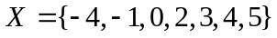 và quan hệ 2 ngôi
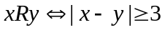, với .
Bài 3: yêu cầu như bài 1, với
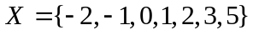 và quan hệ 2 ngôi
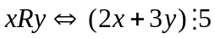, với .
Bài 4: yêu cầu như bài 1, với
và quan hệ 2 ngôi
là số nguyên tố, với .
Bài 5: yêu cầu như bài 1, với
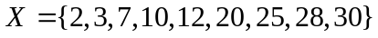 và quan hệ 2 ngôi
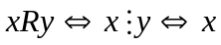 là bội số của , với .
Bài 6: yêu cầu như bài 1, với
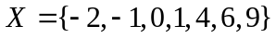 và quan hệ 2 ngôi
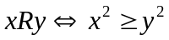, với .
Bài 7: yêu cầu như bài 1, với
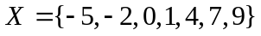 và quan hệ 2 ngôi
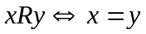, với .
Bài 8: yêu cầu như bài 1, với
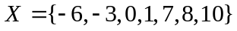 và quan hệ 2 ngôi
, với .
Bài 9: yêu cầu như bài 1, với 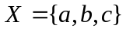 và E là tập hợp chứa các tập hợp con của X, nghĩa là
E = và R là một quan hệ 2 ngôi trên E
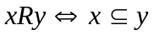, với 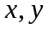 là các tập hợp thuộc E (quan hệ “thuộc”).
Bài 10: yêu cầu như bài 9, với và E là tập hợp chứa các tập hợp con của X, nghĩa là
E = và R là một quan hệ 2 ngôi trên E
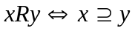, với là các tập hợp thuộc E (quan hệ “chứa”).

Bài 11: yêu cầu như bài 1 với
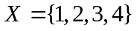 và R là một quan hệ 2 ngôi trên 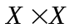 như sau:
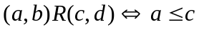, với 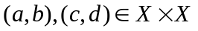
Bài 12: yêu cầu như bài 11 với
và R là một quan hệ 2 ngôi trên như sau:
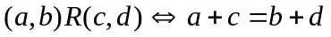, với

